САША И МАША. КАК ПОГИБЛИ СТАЛИНГРАДСКИЕ РАЗВЕДЧИКИ ФИЛИППОВ И УСКОВА

Статья из газеты: Еженедельник "Аргументы и Факты" № 41 12/10/2016

Волгоградский краевед Андрей Медведев восстановил факты биографии героя обороны Сталинграда и его несправедливо забытой напарницы.

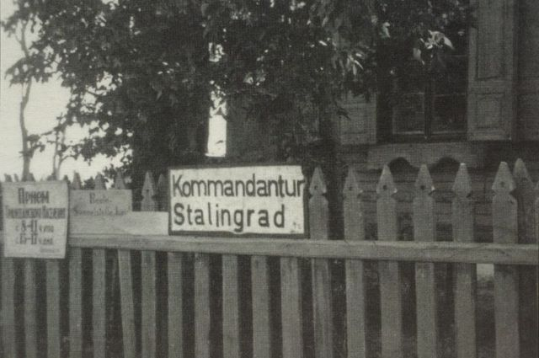

В этом доме на Чарджуйской, 59 когда-то располагалась комендатура Сталинград-Зюден. Здесь провели последние дни Мария Ускова и Александр Филиппов. © / Андрей Медведев / Из личного архива.
Какой советский ребёнок не знал Сашу Филиппова? Партизан, пионер-герой, взорвавший немецкий штаб и крикнувший в лицо палачу: «Вешайте, гады, всех не перевешаете!», - такова легенда.
На самом деле в свои неполные 18 лет пионером он не был. Не был он и партизаном, а был опытным разведчиком. И, что важно, действовал не один, а вместе с Машей Усковой, разведчицей без одной руки, имя которой оказалось забыто. Волгоградский краевед Андрей Медведев вместе с коллегами по крупицам собрал малоизвестные эпизоды биографий обоих сталинградских героев.

ВОЙНА И ГОЛУБИ

26 июня 1925 года у Александра Тимофеевича и Евдокии Афанасьевны Филипповых родился пятый сын, Александр. Семья жила в Сталинграде, на Дар-Горе, на улице, которая сейчас носит имя Саши Филлипова. Мальчишка считался уличным заводилой и получил от друзей прозвище Фузин.

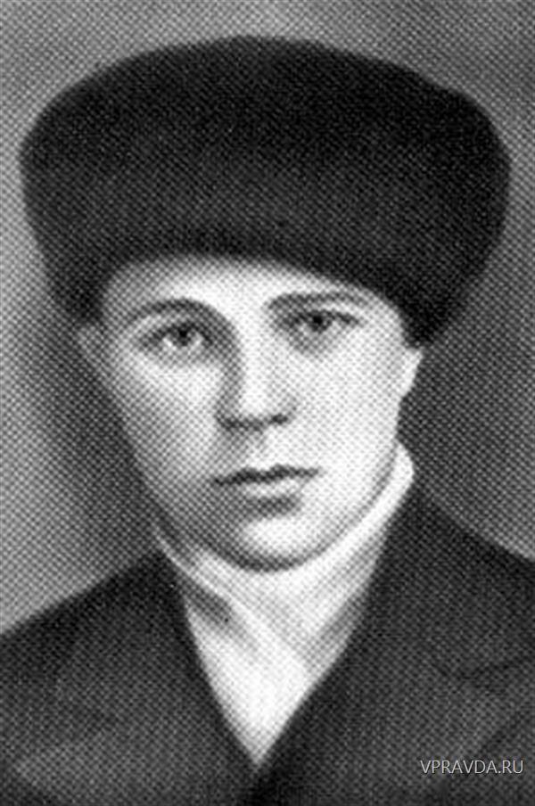

Он любил небо. Совершил прыжок с парашютной вышки. А ещё у Фузина была собственная стая первоклассных голубей. И своё место в классе - в первом ряду у окна - он выбрал именно из-за возможности наблюдать за питомцами даже во время урока.
Его голуби, турманы, умели во время полёта кувыркаться через голову. А одна из птиц могла делать до 10 таких «кувырков». И когда во время кульбитов она ударилась о печную трубу и погибла, Саша, не стесняясь, плакал над ней.
До начала войны Александр окончил семилетку и фабрично-заводское обучение при заводе «Красный Октябрь». Но работать устроился в известную обувную артель им. Шаумяна.

ШКОЛЬНИК НА ФРОНТЕ

С началом войны на фронт ушли трое старших братьев Саши. Он тоже просился добровольцем, но военком отказал. А 23 августа 1942 года сталинградское небо накрыли немецкие самолёты, и город превратился в огненный ад. Саша получил контузию, потерял сознание, но выжил. Он вновь обратился с заявлением о призыве в армию - на этот раз в райком комсомола. И его направили в разведшколу, он стал агентом - разведчиком штаба Сталинградского фронта, действовавшим под псевдонимом Школьник. Псевдоним, вероятно, объяснялся тем, что Саша был худенький, невысокого роста и не выглядел на свои 17 лет. И когда немецкая 6-я армия пришла в Сталинград, Школьник приступил к работе.
Саша был очевидцем входа 24-й танковой дивизии вермахта на территорию их посёлка. Обстановка в Сталинграде изменилась: жителям в военной комендатуре выдали удостоверения личности - аусвайсы. Среди руин гулко ухали пушки, рвались бомбы и снаряды, город превратился во фронт, жизнь окрасилась в цвета крови и страха. В течение октября-ноября 1942 года агент Школьник переходил линию фронта не менее 12 раз. И это при том, что в среднем разведчики «сыпались» на второй - третьей переброске. Свою роль сыграло удачное прикрытие: Саша жил в родительском доме, его хорошо знали в посёлке. Кроме того, мальчик-сапожник оказался востребован у немцев и даже завёл клиентов - таковы были его легенда и маска. Данные, которые добывал Школьник, высоко ценились командованием фронта.
Подробнее
БЕДНАЯ МАША

Маша Ускова родилась в хуторе Прыщов посёлка Катричев, что недалеко от современного райцентра Быково Волгоградской области. После смерти отца семья переехала в сталинградскую Бекетовку. Маруся была красивая, светло-русая, с рыжинкой, весёлая и подвижная.
В конце 30-х устроилась на работу в лесопильный цех, где с девушкой произошло несчастье - из-за полученной травмы высохла левая рука, и Маша стала заправлять ее за поясок кофты или в карман. Но она не отчаялась: устроилась в мастерскую по производству игрушек, вышла замуж, родила дочку.
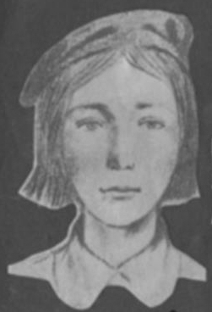

И тут грянула война. Муж погиб на фронте, умерла мама, а потом и дочка. И тогда 25-летняя Маруся и её подруга Анна Гузенко добровольно поступили в разведшколу. Молодых разведчиц учили опознавать немецкие части по внешним признакам, определять примерную численность и их дислокацию. Не вести никаких записей, всё запоминать.
Пользуясь легальными документами, они тайно переходили линию фронта и растворялись в оккупированном Сталинграде. Затем с огромным риском возвращались в часть.
После разведшколы Маша осталась в 96-й бригаде 64-й армии. Туда же был командирован и Школьник. Сначала Маша и Саша действовали отдельно. Позже их объединили в разведгруппу с легендой «брат и сестра». Причём командиром назначили Машу. И в третьем совместном выходе они погибли.

ПОСЛЕДНЯЯ РАЗВЕДКА

Что представляли собой Сталинград и его окрестности в эти дни 74 года назад? Оккупированная территория котла от балки Купоросной на юге до балки Ерзовка на севере, от Калача - Карповки - Цацы на западе, включая несколько районов города, находилась под властью Германии. При этом советское командование ошибочно считало, что численность окруженной немецкой группировки гораздо меньше, чем в реальности. Перед разведчиками стояла жизненно важная задача установить истинную картину.
Однополчане рассказали о последнем выходе Усковой и Филиппова. Переброска осуществлялась у впадения Купоросного ручья в Волгу - это место существует до сих пор - там не было сплошной линии фронта, лишь дежурили немецкие патрули. Сашу и Машу прикрывало подразделение разведчиков, которое возглавлял командир разведроты.
Бойцы предварительно спустились к ручью, проверили безопасность. Ускова и Филиппов сняли маскхалаты. Саша остался в пальтишке, на голове кубанка из меха, на Маше был старый ватничек и зелёная юбка. В торбах лежали сало, хлеб и старые вещи, которые, по легенде, они меняли на продукты. Впереди шел боец из группы сопровождения, к руке которого была привязана верёвка, которой он подавал сигналы о том, что впереди чисто. Проводив группу в расположение немцев, он вернулся обратно. Двое разведчиков бригады остались ждать возвращения Саши и Маши через трое суток. Но они не вернулись и через десять.
Перейдя линию фронта, разведчики временно расстались. Саша заглянул к матери, которая рассказала, что накануне приходил полицай Андрей Репях, которого местные иначе как «редкая сволочь» не называли. Спрашивал, где сын. На следующий день Филиппов сообщил матери, что за ним следят. В последний раз она увидела сына в комендатуре, куда её тоже вызвали на допрос.
По иронии судьбы родственники супруги краеведа Андрея Медведева когда-то владели домиком, где размещалась комендатура Сталинград-Зюден, недалеко от бывшего кинотеатра «Мир». Фашисты выгнали хозяев в землянку во дворе, а сами расположились в доме. Именно здесь Филиппов и Ускова провели последние дни. Дом сохранился в наши дни, его стены помнят слёзы матери, которая умоляла коменданта пощадить её мальчика, помнит допросы девушки-инвалида и молоденького парня, от которых остались чудовищные следы - кровоподтёки, сломанные рёбра, у Саши была разрезана щека, у Маши выбит глаз. Но, несмотря на пытки, немцы ничего так и не добились.
Сашу Филиппова в Машу Ускову казнили 23 декабря около базара на Дар-Горе. Виселицу устроили на большом дереве недалеко от церкви. Несколько дней тела не разрешали снимать. Потом согнали местных жителей. Полицай и объявил, что немецкие освободители должны хорошо есть и пить и кто не сдаст табак, хлеб и продукты, будет висеть рядом. Полицай дал очередь вверх, и толпа разбежалась.
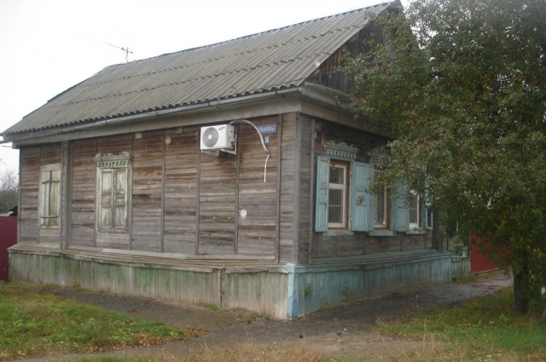

Сегодня дом на Чарджуйской, 59, где когда-то располагалась комендатура Сталинград-Зюден, выглядит так. Фото: Из личного архива/ Андрей Медведев
А месяц спустя Сталинградская битва окончилась. Разведчики 96-й бригады провели расследование гибели Саши и Маши.
Был арестован и понёс наказание предатель Репях, тела героев найдены, опознаны и 12 февраля захоронены с воинскими почестями под деревянным памятником в Комсомольском сквере. Однополчане обозначили на нём имена обоих героев, представленных посмертно к ордену Отечественной войны второй степени. Сегодня сквер носит имя Саши Филиппова.
Школьник стал официальным юным героем, на него равнялись миллионы ровесников, а про Машу, которая не вписывалась в патриотическую легенду, все забыли. И даже имя девушки было удалено с памятника. И лишь недавно её роль в освобождении города была восстановлена.

КСТАТИ

Есть три версии, почему арестовали Ускову и Филиппова.
Первая - во время их отсутствия на оккупированной территории появилась дополнительная отметка в аусвайсах, которой у ребят не было, и они попались на проверке документов.
О второй говорить не любят. По ней в 96-й бригаде было двое дезертиров, служивших у немцев, которые могли видеть разведчиков в части и позже донести врагам об этом.
И третья - на Ускову и Филиппова немцами по результатам слежки уже была составлена ориентировка.

